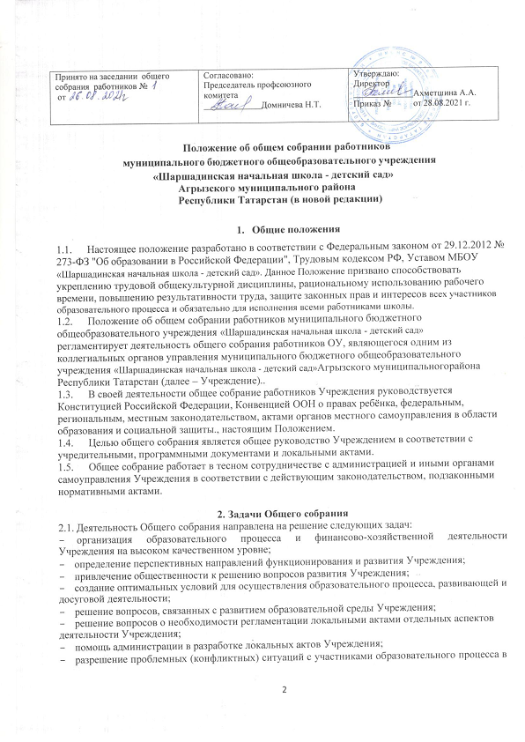

Принято на заседании общего собрания работников №  от | Согласовано:  Председатель профсоюзного комитета  Домничева Н.Т. | Утверждаю:  Директор  Ахметшина А.А. Приказ № от 28.08.2021 г.

Положение об общем собрании работников муниципального бюджетного общеобразовательного учреждения

«Шаршадинская начальная школа - детский сад» Агрызского муниципального района Республики Татарстан (в новой редакции)

- Общие положения
  - Настоящее положение разработано в соответствии с Федеральным законом от 29.12.2012 № 273-ФЗ "Об образовании в Российской Федерации", Трудовым кодексом РФ, Уставом МБОУ
«Шаршадинская начальная школа - детский сад». Данное Положение призвано способствовать укреплению трудовой общекультурной дисциплины, рациональному использованию рабочего времени, повышению результативности труда, защите законных прав и интересов всех участников образовательного процесса и обязательно для исполнения всеми работниками школы.
  - Положение об общем собрании работников муниципального бюджетного общеобразовательного учреждения «Шаршадинская начальная школа - детский сад» регламентирует деятельность общего собрания работников ОУ, являющегося одним из коллегиальных органов управления муниципального бюджетного общеобразовательного учреждения «Шаршадинская начальная школа - детский сад»Агрызского муниципального района Республики Татарстан (далее – Учреждение)..
  - В своей деятельности общее собрание работников Учреждения руководствуется Конституцией Российской Федерации, Конвенцией ООН о правах ребёнка, федеральным, региональным, местным законодательством, актами органов местного самоуправления в области образования и социальной защиты., настоящим Положением.
  - Целью общего собрания является общее руководство Учреждением в соответствии с учредительными, программными документами и локальными актами.
  - Общее собрание работает в тесном сотрудничестве с администрацией и иными органами самоуправления Учреждения в соответствии с действующим законодательством, подзаконными нормативными актами.

Задачи Общего собрания
2.1. Деятельность Общего собрания направлена на решение следующих задач:
- организация образовательного процесса и финансово-хозяйственной деятельности Учреждения на высоком качественном уровне;
- определение перспективных направлений функционирования и развития Учреждения;
- привлечение общественности к решению вопросов развития Учреждения;
- создание оптимальных условий для осуществления образовательного процесса, развивающей и досуговой деятельности;
- решение вопросов, связанных с развитием образовательной среды Учреждения;
- решение вопросов о необходимости регламентации локальными актами отдельных аспектов деятельности Учреждения;
- помощь администрации в разработке локальных актов Учреждения;
- разрешение проблемных (конфликтных) ситуаций с участниками образовательного процесса в

пределах своей компетенции;
- внесение предложений по вопросам охраны и безопасности условий образовательного процесса и трудовой деятельности, охраны жизни и здоровья обучающихся и работников Учреждения;
- принятие мер по защите чести, достоинства и профессиональной репутации работников Учреждения, предупреждение противоправного вмешательства в их трудовую деятельность;
- внесение предложений по формированию фонда оплаты труда, порядка стимулирования труда работников Учреждения;
- внесение предложений по порядку и условиям предоставления социальных гарантий и льгот обучающимся и работникам в пределах компетенции Учреждения;
- внесение предложений о поощрении работников Учреждения;
- направление ходатайств, писем в различные административные органы, общественные организации и др. по вопросам, относящимся к оптимизации деятельности Учреждения и повышения качества оказываемых образовательных услуг.

Компетенция Общего собрания
  - К исключительной компетенции общего собрания относится:
- принятие Устава Учреждения, изменений и дополнений к нему;
- обсуждение информации директора о перспективах развития Учреждения;
- обсуждение и принятие правил внутреннего трудового распорядка по представлению директора гимназии;
- принятие Коллективного договора;
- рассмотрение кандидатур работников Учреждения к награждению;
- заслушивание отчёта директора Учреждения о выполнении Коллективного договора;
- определение численности и срока полномочий комиссии по трудовым спорам, избрание её членов.
  - В компетенцию общего собрания входит:
- проведение работы по привлечению дополнительных финансовых и материально-технических ресурсов, установление порядка их использования;
- внесение предложений об организации сотрудничества Учреждения с другими образовательными организациями социальной сферы, в том числе при реализации образовательных программ Учреждения и организации воспитательного процесса, досуговой деятельности;
- представление интересов Учреждения в органах власти, других организациях и учреждениях;
- рассмотрение документов контрольно-надзорных органов о проверке деятельности Учреждения;
- принятие локальных актов Учреждения согласно Уставу, включая Правила внутреннего трудового распорядка организации; Кодекс профессиональной этики педагогических работников Учреждения;
- участие в разработке положений Коллективного договора.

Организация деятельности Общего собрания
  - В состав Общего собрания входят все работники Учреждения.
  - На заседания Общего собрания могут быть приглашены представители Учредителя, общественных организаций, органов муниципального и государственного управления. Лица, приглашенные на собрание, пользуются правом совещательного голоса, могут вносить предложения и заявления, участвовать в обсуждении вопросов, находящихся в их компетенции.
  - Руководство Общим собранием осуществляет Председатель, которым по должности является руководитель организации. Ведение протоколов Общего собрания осуществляется секретарем, который избирается на первом заседании Общего собрания сроком на один календарный год. Председатель и секретарь Общего собрания выполняют свои обязанности на общественных началах.
  - Председатель Общего собрания:
- организует деятельность Общего собрания;
- информирует членов общего собрания о предстоящем заседании не менее чем за 3 дня;
- организует подготовку и проведение заседания дней до его проведения;

- определяет повестку дня;
- контролирует выполнение решений.
  - Общее собрание Учреждения собирается его Председателем по мере необходимости, но не реже двух раз в год.
  - Деятельность совета Учреждения осуществляется по принятому на учебный год плану.
  - Общее собрание считается правомочным, если на нем присутствует не менее 50% членов трудового коллектива Учреждения.
  - Решения Общего собрания принимаются открытым голосованием.
  - Решения Общего собрания:
- считаются принятыми, если за них проголосовало большинство присутствующих членов общего собрания;
- после принятия носят рекомендательный характер, а после утверждения руководителем учреждения становятся обязательными для исполнения;
- доводятся до всего трудового коллектива учреждения не позднее, чем в течение 5 дней после прошедшего заседания.

Ответственность Общего собрания
5.1. Общее собрание несет ответственность:
- за выполнение, выполнение не в полном объеме или невыполнение закрепленных за ним задач;
- соответствие принимаемых решений законодательству Российской Федерации, подзаконным нормативным правовым актам, Уставу Учреждения.
- за компетентность принимаемых решений.

Делопроизводство Общего собрания
  - Заседания Общего собрания оформляются протоколом.
  - В книге протоколов фиксируются:
- дата проведения;
- количественное присутствие (отсутствие) членов трудового коллектива;
- приглашенные (ФИО, должность);
- повестка дня;
- выступающие лица;
- ход обсуждения вопросов;
- предложения, рекомендации и замечания членов трудового коллектива и приглашенных лиц;
- решение.
  - Протоколы подписываются председателем и секретарем Общего собрания.
  - Нумерация протоколов ведется от начала учебного года.
  - Протоколы общего собрания за каждый учебный год подшиваются вместе.
  - Книга протоколов Общего собрания хранится в делах Учреждения и передается по акту (при смене руководителя, передаче в архив).

Заключительные положения
  - Изменения и дополнения в настоящее положение вносятся Общим собранием и принимаются на его заседании.

